Лекция 1 Тема Цифровая связь, и предпосылки ее использования.

Содержание

1.Цифровая связь
1.2. Механические АТС
1.3. Выделенные линии
1.4 Электронные АТС.
1.5 Проблема “последней мили”
1.6 Стандарт V90 или скорости более 33,6 кбит/с.
2. Цифровые сети в связи.

1.Цифровая связь

Цифровая связь — область техники, связанная с передачей цифровых данных на расстояние.

В настоящее время цифровая связь повсеместно используется также и для передачи аналоговых (непрерывных по уровню и времени, например речь, изображение) сигналов, которые для этой цели оцифровываются (дискретизируются). Такое преобразование всегда связано с потерями, т.е. аналоговый сигнал представляется в цифровом виде с некоторой неточностью.

Современные системы цифровой связи используют кабельные (в том числе волоконно-оптические), спутниковые, радиорелейные и другие линии и каналы связи, в том числе и аналоговые.
Современное поколение уже не удивить словами модем, выделенная линия или “коннект”. Особенно это относиться к “фидошникам” или к людям так или иначе связанным с сетью Интернет. Но часто возникают недопонимания между операторами связи и абонентами, именно из-за проблем модемной связи по коммутируемой или выделенной линии. Кроме того, постоянно в конференциях и “фидошных эхах” идут обсуждения “какие номера с какими лучше вяжутся, какие модемы лучше держат коннект, а какие хуже”. Как это не прискорбно, но такие споры и обсуждения редко рождают истину. В такой ситуации всем сильно не хватает технической поддержки местного оператора связи.
Чаще всего все претензии абонента насчет плохих скоростей соединения модемов не принимаются, и ответ прост: изоляция в норме, постороннего нет. А причины плохой связи могут крыться в таких тонкостях, которые в голосовой связи ни когда не проявляются. Для разных типов Автоматических Телефонных Станций (АТС), такие причины могут быть разные.

1.2.Механические АТС (Координатные и Декадно-шаговые).

Это уже устаревшие типы АТС, но, тем не менее, еще используются на территории России ввиду дороговизны новых и тяжелым экономическим положением в стране. И конечно нельзя не упомянуть что кабельное хозяйство российских операторов связи на 40% 60-х годов. Именно на этих станциях обычно не используется никакого оборудования уплотнения, и качество связи зависит только от оборудования механической коммутации. Общая структура взаимодействия АТС и абонентов показана на рисунке:
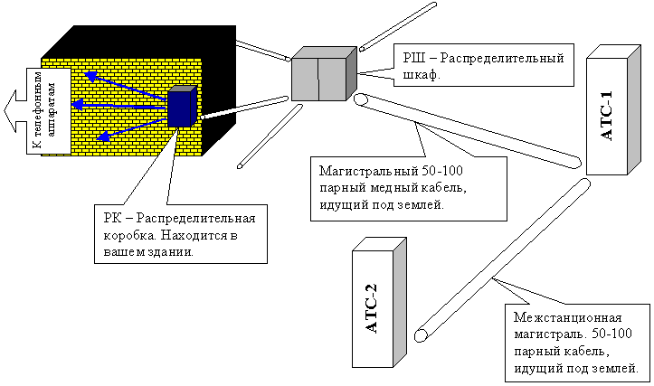

В Томске на механических АТС работают номера, начинающиеся на цифры: 21, 22, 23, 25, 77, 78.
С одной стороны преимуществом является то, что, соединившиеся абоненты соединены физической двухпроводной линией. То есть рабочий диапазон такой линии от 300 Гц до 20 кГц, что теоретически позволяет при использовании широкополосных модемов получить скорости обмена до 2 Мбит, а в редких случаях и больше. Но такие оптимистические цифры в реальных соединениях невозможны из-за нескольких факторов:
Качество коммутационных контактов на АТС очень низкое.
Очень высокий “шум станции”.
Сильные перекрестные помехи в кабельных магистралях (50-100 парный кабель с малым количеством витков на метр).
Подверженность кабельных магистралей многим природным факторам и электромагнитным помехам (многие встречались с тем, что кабель, подходящий к вашему дому или офису, либо “замокает” при дожде, либо прослушивается сторонний разговор).
Несколько лет назад в Томске эта проблема [3] была частично решена ЦСП (Цех Систем Передачи), введением развитой сети ИКМ – трактов (Импульсно-кодовая модуляция). На схеме №2 схематично показаны отличия многопарных кабельных магистралей и ИКМ – трактов:
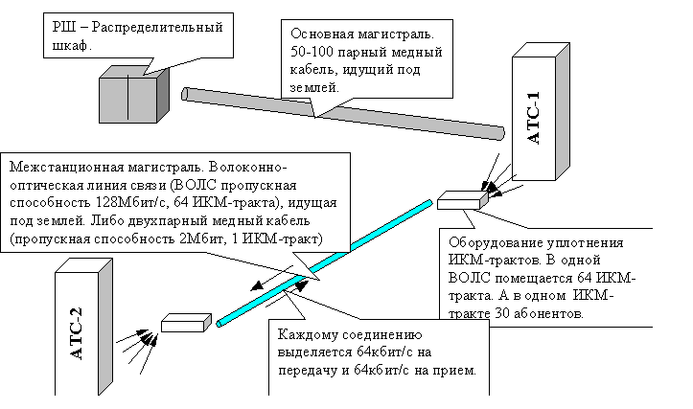
Как видно из рисунка многопарный медный кабель из-за дороговизны обслуживания и низкого качества соединения теперь используется эффективнее. Но на смену пришла ВОЛС (Волоконно-оптический линия связи), которая передает цифровой поток со скоростью до 300Мбит/с и более(скорость передачи цифрового потока по 4-парному медному проводу 2Мбит/с). То есть теперь абонентское соединение после коммутации на механической АТС аналоговый сигнал выходит со станции и входит в оборудование ЦСП. Аналого-цифровой преобразователь (АЦП) превращает этот сигнал в цифровой поток 64кбит/с на передачу и 64кбит/с поток в аналоговый сигнал на прием. Потом 30+2 цифровых потока (2 управляющих) по 64кбит/с объединяются в один 2Мбит-ный поток E1 (ИКМ-тракт). В ВОЛС входит до 64 потоков E1. С другой стороны магистрали ситуация повторяется с точностью до наоборот. С ВОЛС снимаются 64 цифровых потока E1, далее каждый разбирается на 64кбит-ные потоки, и подаются на цифро-аналоговый преобразователь (ЦАП). Получившийся аналоговый сигнал поступает на станцию, и после коммутации к абоненту.
Проанализируем, какие преимущества и недостатки дает переход на цифровое уплотнение оператору связи, а какие абоненту:

Преимущества.
Оператор связи:
ВОЛС не подвержены проникновению влаге и электромагнитным помехам, следовательно, дешевле обходиться прокладка шахт и обслуживание.
Гибкость такого решения позволяет модернизировать объемы межстанционных соединений без дополнительных работ.
Экономия на стоимости кабеля 1м 100-парного медного кабеля стоит на сегодняшний день дороже, чем 1м двухжильного оптического волокна.
Абонент:
Качество связи повышается за счет уменьшения перекрестных помех межстанционных соединений.
Расстояние между абонентами перестает влиять на качество связи (ВОЛС может передавать сигнал на десятки километров без потерь, кроме того, за счет передачи сигнала в цифровом виде можно использовать алгоритмы коррекции).

Недостатки.
Оператор связи:
Сложность и дороговизна решений с цифровой передачей.
Необходимость формирования и обучения служб монтажа и обслуживания ВОЛС.
Абонент:
Проблемы, обусловленные прохождением через АЦП/ЦАП и оборудование уплотнения: диапазон рабочих частот 300-3300Гц, “джиттер” (дрожание фазы) и временные задержки (в голосовой связи незаметные).
Перекрестные помехи на магистралях распределительных шкафов, попадание влаги в шахты магистралей (проблема последней мили).
Так как механическая коммутация происходит с аналоговым сигналом, шумы станции попадают в линию, как и прежде без применения ИКМ-трактов.

Преимущества оператора связи очевидны, так же как и абонента. А вот недостатки вызывают сомнение, повышает ли введение ИКМ-трактов качество обслуживание. Уменьшение рабочего диапазона частот делает невозможным использование широкополосых модемов, а “джиттер” должен отрицательно повлиять на скорость соединения.(алгоритм АЦП!!) В то же время перекрестные помехи не исчезнут совсем, так как от станции до распределительного шкафа магистраль проведена медным кабелем. И в завершении “шум станции”, который не уменьшился и не увеличился, наводит на мысли что переход на цифровые ИКМ-тракты в межстанционных магистралях на механических станциях, не дают преимуществ для модемной связи абонента.

1.3. Выделенные линии (прямые линии).

Часто для объединения локальных сетей двух удаленных офисов применяют постоянное модемное соединение. Но для максимальной эффективности такого решения применяют не обычную коммутируемую линию, имеющую ряд вышеперечисленных недостатков, а прямую (выделенную) линию. По определению прямая линия – это выделенная только для нужд абонента некоммутируемая физическая линия (см. рис.).
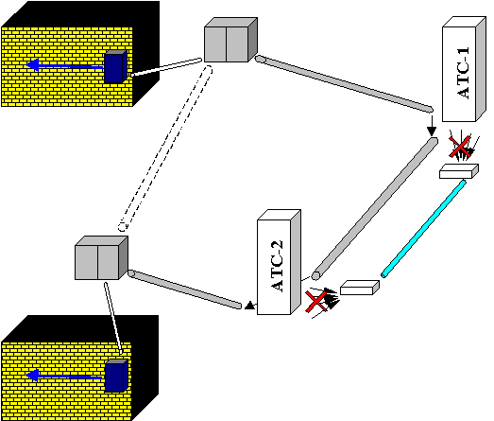

Как видно из рисунка, предоставление абонентам прямой линии требует выделение свободной пары во всех магистралях по пути ее установки. На станцию пара не заходит, а соединяется с парой из следующей магистрали в кроссе. И важным свойством прямой линии является то, что она не заходит ни в ИКМ-тракт или другое оборудование уплотнения, а, следовательно, рабочий диапазон частот не ограничен 3,3кГц и нет потерь из-за временных задержек и дрожания фазы. И последним важным фактором является полная длина прямой (чем больше длина, тем хуже параметры линии), и уже имея этот параметр, можно взяться за выбор модели модемов. В таких случаях рекомендуют либо модемы short-range модемы (модемы “последней мили”), либо широкополосные xDSL модемы с пропускной способностью 2Мбит/с и более.
Short-range модемы или модемы "последней мили" - это устройства, используемые для связи между компьютерами, терминалами, контроллерами и другой аппаратурой передачи данных, на сравнительно коротких расстояниях. Например: внутри зданий, в пределах территории кампуса или в границах города. Эти устройства проектируются с целью преодоления ограничений в дальности действия интерфейсов канала передачи данных.
Но в последнее время в связи с вытеснением межстанционных медных магистралей ИКМ-трактами, возможность провести прямую линию абоненту в разных районах города (разные АТС) становиться проблемой. Иногда это решается проведением магистралей между распределительными шкафами, а иногда ни каких вариантов кроме ввода в ИКМ-тракт нет. Это наталкивает операторов связи на внедрение современных технологий цифровых сетей.

1.4 Электронные АТС.

В представлении абонента электронные или цифровые АТС - это что-то такое ультрасовременное и недоступное. Хотя в Томске уже более 100000 абонентов обслуживаются именно электронными АТС. Ключевое отличие электронных станций от механических в методе и среде коммутации абонентов.
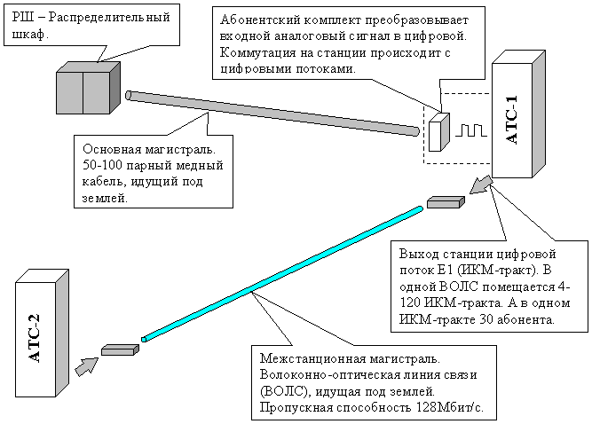

Механические АТС коммутируют аналоговые линии контактными площадками, управляемыми электромагнитным приводом, в то время как электронные коммутируют пространственно-временными манипуляциями цифровых потоков.
Как видно из рисунка аналоговый сигнал от абонента приходит в абонентский комплект, где объединяется с входным потоком и после эхокомпенсации преобразуется с помощью АЦП в цифровой поток 64 кбит/с. Входной поток аналогично преобразовывается и поступает абоненту (см. рис.).
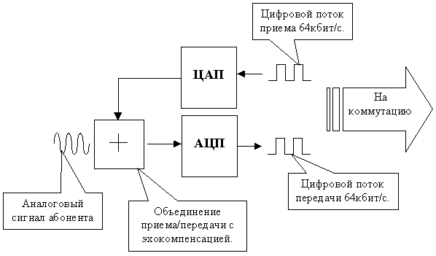

Важно заметить, что при коммутации теперь происходит не механическое соединение-разъединение, а манипуляция цифровым потоком во внутриканальном пространстве и распределение этого потока в выделенные интервалы передачи. За счет этого электронные АТС имеют идеальное качество “контакта” и благодаря использованию цифровых технологий “шум станции” на линию не проходит. Однако есть и обратная сторона медали: “шум квантования”.
Шум вызван квантованием аналоговых сигналов, необходимый для преобразования аналогового сигнала в цифру перед отправкой по телефонной сети. Входящий аналоговый сигнал изменяется 8000 раз в секунду, и каждый раз его амплитуда записывается как Пульсовый Код Модуляции (Pulse Code Modulation - PCM). Cэмплирующая система использует 256 дискретных 8-битных PCM кодов. Так как аналоговый сигнал непрерывен, а цифровой код - дискретен, цифровой поток, передаваемый по телефонной сети, воссоздаются на другом конце в приблизительно соответствующий им аналоговый исходный сигнал. Разница между оригинальным сигналом и воссозданным - есть шум квантования, который ограничивает скорость модемов. Шум квантования ограничивает скорость приблизительно до 35кбит/c (по теореме Шенона). Но шум проявляется только при аналого-цифровом преобразовании, а не при цифро-аналоговом.

Подводя итог вышесказанному можно сделать вывод: любое абонентское соединение (телефонный разговор) после входа на станцию межстанционные магистрали нагружаются на 64кбит/с, и если учесть, что максимальная скорость соединения модемов через коммутируемую линию равна 33,6 кбит/с, то КПД такого соединения равно 52%. Причем реально на такой скорости обмена не происходит, это только скорость соединения.

1.5 Проблема “последней мили”

Эта проблема была всегда, но на разных этапах развития Телефонных сетей общего пользования (ТСОП) она встает по-разному. Вообще понятие “последняя миля” - включает в себя все технологии, кабельные системы и строительные сооружения, с помощью которых ТСОП “дотягивается” до абонента от своего станционного оборудования (АТС, Выносной модуль, Кросс). В данном случае на фоне реорганизованных межстанционных магистралей и высококачественных электронных АТС, проблема “последней мили” делится на 2 части. Во-первых, низкокачественная абонентская проводка, и многопарные магистрали распределительных шкафов, подверженные перекрестным помехам и воздействиям окружающей среды. Во-вторых, использование в абонентской проводке аналоговых сигналов, а во внутристанционном оборудовании цифровых, усложняет схемы абонентских комплектов и понижает эффективность соединения. В последнем случае эффективность 52% мала, но на механических АТС, с применением ИКМ-трактов, она еще ниже.
Эффективность соединений повысится да же если решить только часть проблемы, допустим проводкой оптических линий в каждый дом или применение уже имеющихся высокочастотных СКС (Структурированных Кабельных Систем) кабельного телевидения. Но это доступно не для всех районов, а проводка новых требует больших затрат, и при тяжелом экономическом положении в нашей стране, недоступно абоненту. Решений второй части проблемы может быть несколько.

1.6 Стандарт V90 или скорости более 33,6 кбит/с.

Как уже упоминалось “шум квантования” ограничивает скорость приблизительно до 35кбит/c (теорема Шенона). Но шум проявляется только при аналого-цифровом преобразовании, а не при цифро-аналоговом. Это и есть основная идея технологии V90, если не существует аналого-цифровых преобразований между серверным модемом и телефонной сетью, и, если подключенный по цифровому каналу передатчик, использует только 255 дискретных уровней сигнала, тогда эта цифровая информация достигает клиентского модема без искажений и потерь данных.
Основные принципы функционирования соединения V90:
Сервер соединяется в большинстве случаев по цифровому каналу к телефонной линии.
Сервер использует только 256 PCM коды. Иными словами, нет шума квантования, вызванного аналого-цифровыми преобразованиями.
Эти PCM коды преобразовываются в соответствующий дискретный аналоговый сигнал и посылаются клиентскому модему по аналоговой линии. Потерь информации нет.
Клиентский приемник воссоздает дискретный PCM код из аналогового принятого сигнала.
Асимметричные V90 соединения используют один двунаправленный канал, восходящий и нисходящий. Нисходящий канал (принимающий на клиентской стороне) способен развивать большие скорости, так как не происходит потери информации при цифро-аналоговом преобразовании. Восходящий же канал претерпевает аналогово-цифровое преобразование, которое и ограничивает скорость к провайдеру скоростями протокола V.34.
Как уже было отмечено, данные от цифрового V.90 модема посылаются по телефонной сети в виде двоичных кодов. Но, чтобы удовлетворить условию 2 (см. выше) цифровой V.90 модем передает данные (8 бит каждый раз) клиентскому аналого-цифровому конвертору с той же частотой, что и телефонная сеть (8000Гц).
Это означает, что символьная скорость модема (Symbol Rate) должна быть равна частоте телефонной сети. Соединение V.90 В процессе установления соединения, V.90 модемы испытывают телефонную линию на предмет нахождения нисходящих аналого-цифровых преобразователей. Если модем находит их, он дальше проводит соединение на протоколе V.34. Аналогичная ситуация происходит в том случае, если модем на другом конце линии не является V.90 модемом. Задача клиентского модема заключается в опознании 256 потенциальных сигналов и восстановление 8000 PCM кодов в секунду. Если бы ему это удалось, скорость от сервера к клиенту составляла бы 64кбит/c (8000х8 бит в каждом коде). Но, как выяснилось, несколько проблем мешают использованию такой скорости.
Во-первых, нельзя не учитывать шумы и искажения перекрестных и внешних наводок в магистралях распределительных шкафов, и на всем протяжении абонентской линии.
Во-вторых, сетевые цифро-аналоговые преобразователи не являются линейными конвертерами, а следуют некоторому конвертирующему закону. В результате, коды PCM определяющие малые сигналы их и производят в цифро-аналоговом оборудовании, тогда как коды с указанием на большие по мощности сигналы их и вызывают при преобразовании.
Эти две проблемы делают практически невозможным использование всех 256 дискретных кодов, т.к. соответствующий выход от цифро-аналогового преобразователя малых сигналов слишком близки к нулю и теряются на фоне пусть даже малого шума. Таким образом, V.90 кодировщик использует несколько вариантов 256 кодов, которые удаляют сигналы, наиболее близкие к шуму. Например, для передачи данных на скорости 56кбит/c используются 128-уровневые коды. Использование меньшего числа уровней позволяет стабилизировать передачу данных, но на меньшей скорости.
Структурная схема подключения клиентских и серверных модемов использующих протокол v90
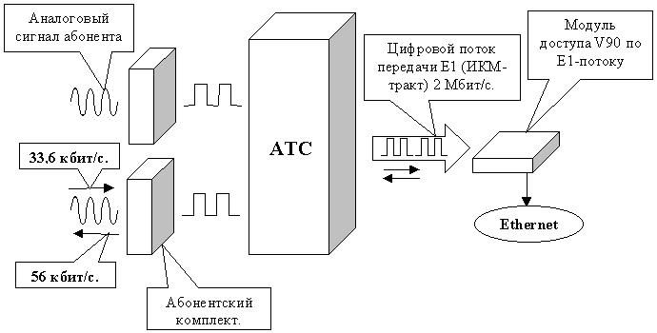
ISDN - Цифровая сеть с интеграцией услуг.

В последнее время растет популярность цифровых технологий связи (цифровые мини-АТС, микросотовая связь DECT, сотовая GSM), которые предлагают абоненту качественно новый уровень обслуживания. За рубежом это уже повседневные вещи, но для России это пока привилегия обеспеченных людей. Российские операторы связи все больше обращаются к примеру зарубежных коллег, и с каждым годом все большее распространение получает ISDN.
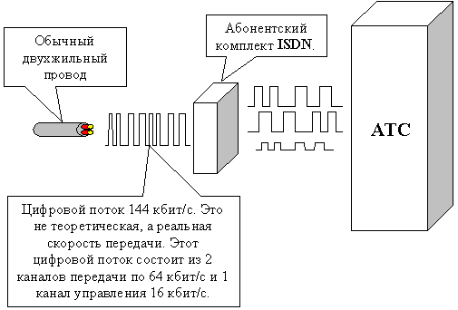

По определению ISDN – это сеть, обеспечивающая полностью цифровые соединения между оконечными устройствами (телефонами, факсами, модемами) для поддержки широкого спектра речевых и информационных услуг, доступ к которым осуществляет с помощью ограниченного набора стандартизированных многофункциональных интерфейсов. То есть упрощенно можно сказать, что это одновременное решение проблемы “последней мили”, ведь скорость 144 кбит/с в 4 раза больше чем 33,6 кбит/с, и проблемы потерь на АЦП/ЦАП, за счет перехода абонента на цифровой сигнал (см. рис.).
Как видно из рисунка, к абоненту идет два канала приема/передачи данных, их еще называют B-каналами. Это дает возможность одновременно проводить два сеанса связи (например, передача данных и телефонный разговор).
Основные услуги, предоставляемые сетью ISDN:
Передача информации
3.1 кГц звук.
Передача цифровой информации без ограничений.
Пакетный режим передачи информации.
Телесервис
Телефакс
Телефония среднего качества (3,1 кГц)
Телефония высокого качества (7 кГц)
Телетекст
Телетекст со скоростью 64кбит/с
Видеотекс (удаленный терминал, On-Line служб)
Видеотелефония

Важным моментом является то, что для перехода с обычной линии не нужно менять абонентскую проводку. Необходимо только переключить линия на абонентский комплект ISDN. А абоненту поменять свое аналоговое оборудование на ISDN оборудование.

2. Цифровая сеть связи
Следует иметь в виду, что физические каналы связи и другие элементы первичной транспортной инфраструктуры играют ключевую роль при оказании любых коммуникационных услуг, так как без них передача информации на расстояние становится просто невозможной. Фактически от наличия или отсутствия собственной транспортной инфраструктуры зависит и название предприятия, оказывающего информационно-коммуникационные услуги, - «поставщик (провайдер) услуг».
При построении сетей применяются линии (каналы) связи, использующие различную физическую среду: телефонные и телеграфные провода, подвешенные в воздухе, медные коаксиальные кабели, медные витые пары, волоконно-оптические кабели, радиоволны. При выборе того или иного типа линий связи учитываются их технические характеристики, стоимость и простота монтажа. Сегодня наиболее перспективными являются волоконно-оптические кабели. На них строятся как магистрали крупных территориальных и городских сетей, так и высокоскоростные линии связи локальных сетей. Популярной средой является также витая пара, которая характеризуется отличным отношением количество/стоимость.
Линия связи состоит в общем случае из физической среды, по которой передаются информационные сигналы аппаратуры передачи данных, и промежуточной аппаратуры (рис. 48). Синонимом термина линия связи (line) является термин «канал связи» (channel).
Физическая среда передачи данных (medium) может представлять собой кабель, то есть набор проводов, изолированных и защит-
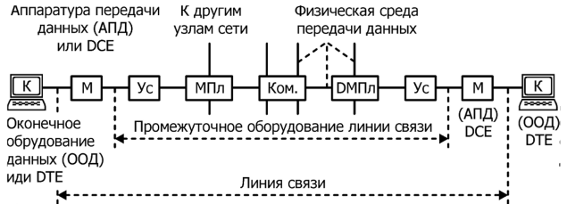
Рис. 48. Состав линии связи количество разнообразных типов радиоканалов, отличающихся по частотным диапазонам и дальностью радиосвязи. Диапазон коротких (КВ), средних (СВ) и длинных (ДВ) волн, называемый также диапазонами амплитудной модуляции (Amplitude Modulation, AM) по типу используемого в них метода модуляции сигнала, обеспечивает дальнюю связь, но при невысокой скорости передачи данных. Более скоростными являются каналы, работающие на диапазонах ультракоротких волн (УКВ), для некоторых характерна частотная модуляция (Frequency Modulation, FM), а также диапазонах сверхвысоких частот (СВЧ, или microwaves). В этих диапазонах радиосигналы не отражаются от ионосферы Земли и для устойчивой связи требуется наличие прямой видимости между передатчиком и приемником с учетом кривизны поверхности земли. Поэтому такие частоты используют либо спутниковые каналы связи, либо радиорелейные каналы связи, где условия прямой видимости выполняются.
Аппаратура передачи данных, или АДП (Data Circuit Termination Equipment, DCE), в компьютерных сетях непосредственно присоединяет компьютеры или локальные сети пользователя к линии связи и является, таким образом, пограничным оборудованием. Традиционно аппаратуру передачи данных включают в состав линии связи. Примерами DCE являются модемы, терминальные адаптеры сетей ISDN (Integrated Services Digital Network) - цифровая сеть с интегральным сервером, устройства подключения к цифровым каналам. Обычно DCE работает на физическом уровне, отвечая за передачу информации в физическую среду (в линию) и прием из нее сигналов нужной формы и мощности.
Оконечное оборудование данных, или ООД (Data Terminal Equipment, DTE), вырабатывает данные для передачи по линии связи и подключается непосредственно к аппаратуре передачи данных в компьютерных сетях. Примерами DTE могут служить компьютеры, коммутаторы или маршрутизаторы. Эту аппаратуру не включают в состав линии связи.
Разделение оборудования на классы DCE и DTE в локальных сетях является достаточно условным. Например, адаптер локальной сети можно считать как принадлежностью компьютера, то есть DTE, так и составной частью канала связи, то есть DCE. В глобальной сети это разделение становится более четким, при этом устройство DCE обычно относят к глобальной сети, а устройство DTE - уже нет.
Промежуточная аппаратура чаще используется на линиях связи большой протяженности. Она решает две основные задачи:
- • улучшение качества сигнала;
- • создание постоянного составного канала связи между абонентами сети.
В локальных сетях промежуточная аппаратура может совсем не использоваться, если протяженность физической среды - кабелей и радиоэфира - позволяет одному сетевому адаптеру принимать сигналы непосредственно от другого сетевого адаптера без промежуточного усиления. В противном случае применяются устройства типа повторителей и концентраторов.
В глобальных сетях необходимо обеспечить качественную передачу сигналов на расстояние в сотни и тысячи километров. Поэтому без усилителей (повышающих мощность сигнала) и регенераторов (наряду с повышением мощности восстанавливающих форму импульсных сигналов, исказившихся при передаче на большие расстояния), установленных через определенные расстояния, построить территориальную линию связи невозможно. В глобальной сети необходима также и промежуточная аппаратура другого рода - мультиплексоры, демультиплексоры и коммутаторы. Эта аппаратура решает вторую указанную задачу, то есть создает между двумя абонентами сети непрерывный составной канал из отрезков физической среды - кабелей с усилителями. Эти отрезки с широкой полосой пропускания сигналов одновременно участвуют в образовании сразу нескольких составных каналов. Такой высокоскоростной канал, по которому передаются одновременно данные от большого числа сравнительно низкоскоростных абонентских линий, обычно называют уплотненным каналом. Наличие промежуточной коммутационной аппаратуры избавляет создателей глобальной сети от необходимости прокладывать отдельную кабельную линию связи для каждой пары соединяемых узлов сети.
В зависимости от типа промежуточной аппаратуры все линии делятся на аналоговые и цифровые.
В аналоговых линиях промежуточная аппаратура предназначена для усиления аналоговых сигналов, то есть сигналов, которые имеют непрерывный диапазон значения. Такие линии связи традиционно применялись в телефонных сетях для связи автоматических телефонных станций (АТС) между собой. Для создания высокоскоростных каналов, которые мультиплексируют несколько низкоскоростных аналоговых абонентских каналов, при аналоговом подходе обычно используется техника частотного мультиплексирования (Frequency Division Multiplexing, FDM).
В цифровых линиях связи передаваемые сигналы имеют конечное число состояний. С помощью таких сигналов передаются как компьютерные данные, так и в цифровой форме речь и изображение.
В цифровых каналах связи используется специальная промежуточная аппаратура - регенераторы, которые улучшают форму импульсов и обеспечивают их синхронизацию, то есть восстанавливают период их следования. Промежуточная аппаратура мультиплексирования и коммутации первичных сетей работает по принципу временного мультиплексирования каналов (Time Division Multiplexing, TDM), когда каждому низкоскоростному каналу выделяется определенная доля времени (тайм-слот, или квант) высокоскоростного канала.
В настоящее время аналоговые каналы стали применяться в первичных сетях нового типа, использующих метод мультиплексирования по длине световой волны (Wavelength Division Multiplexing, WDM). В первичных сетях WDM каждый канал передает свою информацию с помощью световой волны определенной длины и, соответственно, частоты (спектра). Такой канал также называется спектральным каналом, так как ему выделяется определенная полоса спектра светового излучения.
Первоначально дискретные принципы использовались в системах обработки данных. В 70-х гг. эти принципы стали применяться и в коммуникационных сетях. Разработки теории, массовое производство разнообразных интегральных схем, создание дискретной аппаратуры для каналов связи привели к тому, что обработка и передача данных слились в единое целое. Появились протоколы, определяющие дискретные сети, именуемые также цифровыми сетями.
Использование в сетях дискретных сигналов позволило обеспечить различные виды коммутации на базе одних и тех же узлов коммутации и каналов. Эта задача решается Международным союзом электросвязи - International Telecommunications Union (ITU), который разработал модель цифровой сети с интегральным сервисом - ISDN (Integrated Services Digital Network). Сущность модели заключается в изменении типа выбираемого функционального профиля в зависимости от режима работы.
Здесь при коммутации пакетов используется полный функциональный профиль, то есть в передаче данных участвуют все уровни (от 1 до 7) области взаимодействия открытых систем (OSI).
При коммутации каналов транспортный и сетевой уровни не используются.
Для дискретных сетей созданы дискретные системы - DS - Digital system, обеспечивающие скоростную передачу сигналов.
Ядром DS является дискретный канал, который состоит из физической среды и пары канальных сервисных блоков (КСБ) (рис. 49). Физической средой в дискретном канале может быть коаксиальный кабель, через который сигналы передаются в обе стороны.
При использовании оптических каналов и радиоканалов сигналы по каналу передаются только в одну сторону. Поэтому в рассматриваемых случаях физическая среда представляется соответственно двумя оптическими либо радиоканалами. КСБ являются связую-
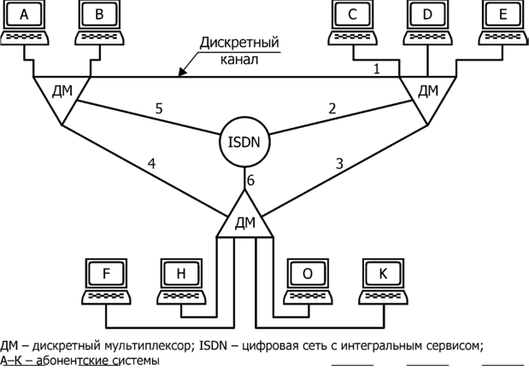
Рис. 49. Комплексная дискретная сеть ISDN
щими компонентами между физической средой и оконечным оборудованием данных - DTE - data terminal Equipment.
Возможность передачи через физическую среду больших потоков информации позволяет подключать к каналу значительное число абонентов.
Дискретные системы используются не только для соединения групп абонентов. Они с успехом выполняют задачи, связанные с созданием комплексных сетей.
Например, сеть, компонентами которой является цифровая сеть с интегральным сервисом (ISDN), имеет три дискретных мультиплексора (ДМ), шесть (от 1 до 6) дискретных каналов и девять абонентских систем (рис. 49).
Требования повышения надежности, увеличения пропускной способности коммуникационной сети, высокой помехоустойчивости, широкого использования микропроцессоров и устройств памяти привели к необходимости перехода на дискретные (цифровые) принципы. В результате почти повсеместно используются цифровые (дискретные) сети. Необходимость увеличения пропускной способности коммуникационной сети приводит к изменению технологии коммутации данных. Соответственно этому используются: коммутация пакетов, коммутация каналов, ретрансляция кадров и ретрансляция ячеек (рис. 50).
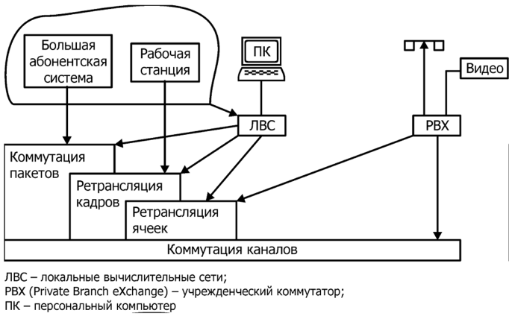
Рис. 50. Способы коммутации в дискретных каналах
Небольшие абонентские системы, в том числе рабочие станции и персональные компьютеры (ПК), все чаще подключаются к локальным сетям (ЛВС), а не непосредственно к территориальным коммутационным сетям. Учрежденческие коммутаторы - Private Branch exchange (РВХ) - постепенно заменяются локальными сетями.

Заключение

Всего несколько лет назад для организации глобальных сетей, было необходимо либо использование малоскоростных модемных соединений до 14400 бит/с, либо выделение значительных средств для организации собственных кабельных систем. И операторы связи не проявляли инициативы по организации сетей передачи данных. А желание абонента использовать коммутируемую линию как среду передачи данных, требовало регистрации, с увеличением абонентской платы. Многие просто скрывали, что используют свою телефонную линию с модемом, но бывали случаи, когда с милицией и понятыми таких “злоумышленников” отключали.
В наши дни, когда естественный процесс перевода межстанционных магистралей на цифровые каналы захлестнул почти все регионы России, некоторые абоненты были недовольны тем, что его законную линию “уплотняют”, полагая, что это отрицательно сказывается на скоростях соединения. Но с появлением электронных станций, качество коммутации улучшилось, и на рынке появились модемы с реальной скоростью 33,6 кбит/с и больше, ситуация улучшилась. Это было предпосылкой к более активному использованию ТСОП для передачи данных. Позже появились решения по передачи данных через выделенные медный линии, которые позволяли организовывать каналы со скоростями более 2Мбит/с, ставшими на сегодняшний день очень популярными. Но это пересекается с развитием электронных АТС и ввода ИКМ-трактов в ВОЛС, что экономически более выгодно, и дает возможность предоставлять более качественную голосовую связь. Необходимо было заполнить нишу спроса на высокоскоростные каналы передачи данных.
Решение уже было готово у зарубежных коллег, одно из них, это организация сетей передачи данных общего пользования (СПДОП), в России это направление развивалось вяло, ввиду экономического положения страны и огромных расстояний. Другое направление это окончательный переход на универсальные цифровые технологии с интеграцией услуг, такие как ISDN, ATM, SDH. Такой переход, требует смены эксплуатируемых АТС на современные электронные, что одновременно повышает качество обслуживания абонента, и предоставляет уникальные возможности по передачи данных.
Безусловно, за такими решениями будущее, но нельзя забывать, что с увеличением запросов абонентов, необходимо будет организация городских СПДОП с широким спектром предоставляемых услуг. Операторы связи, имея уже мощные и структурированные системы передачи данных, используемые как межстанционные тракты, могут сильно ускорить развитие таких сетей. Кроме того, необходимо разделение на ниши ТСОП абонентов разного уровня, а следовательно, увеличивать количество предоставляемых услуг, как для запросов корпораций (Frame relay, ISDN PRI), так и простые решения для дома.

